FACULDADE PADRE JOÃO BAGOZZI
CURSO DE PEDAGOGIA

O PAPEL DO PEDAGOGO NO TRIBUNAL DO JÚRI - UMA CONQUISTA NECESSÁRIA

Sandra Mara Dobjenski

CURITIBA
2014

O PAPEL DO PEDAGOGO NO TRIBUNAL DO JÚRI - UMA CONQUISTA NECESSÁRIA
Sandra Mara Dobjenski
Maria Elizabeth Scheffer

RESUMO

O estudo delimitou-se em investigar a formação do Pedagogo Jurídico tomando por base elementos didáticos/ pedagógicos a fim de correlacioná-los com as práticas do Direito, nas varas civil e criminal, no status da sociedade contemporânea, com o intuito de ampliar o campo de atuação do profissional de educação, fazendo um leque de reflexões a cerca do contexto social em vias do qual se processa a produção e reprodução da educação no ambiente não formal. Optou-se pela pesquisa qualitativa, estudo bibliográfico e técnica de entrevista com pedagogos e juristas a fim de justificar a necessidade do profissional de educação frente à Vara Civil e Criminal. O artigo partiu da premissa de constatar desafios e possibilidades para a Política de Formação do profissional em educação numa área até então desconhecida, a jurídica. Cabendo o questionamento: De que forma aliar a Pedagogia ao campo do Direito, com vistas a unificar o discurso jurídico e o discurso pedagógico, de tal forma a corroborar na formação de pedagogos especialistas na área cível e criminal, a fim de promover ações transformadoras capazes de sanar impasses frente ao tribunal do júri?

Palavras-chave: Atuação do Pedagogo. Campo Jurídico. Desafios. Possibilidades.

1. INTRODUÇÃO

O tema a Formação do Pedagogo Jurídico - Uma conquista necessária tem como objetivo central analisar a importância da formação deste profissional nas Varas Civil e Criminal, propondo uma reflexão a respeito das novas delimitações didático/pedagógicas. Este artigo visa justificar o trabalho do profissional numa área que não seja a docência e discutir a abertura de novas possibilidades de atuação, como um ser atuante e participativo no tribunal do Júri. Tomando por referência a bibliografia de José Carlos Libâneo que salienta a necessidade de Pedagogos especialistas, adotando uma atitude interessada frente à especificidade dos estudos pedagógicos com referência ao conhecimento produzido nas diversas esferas sociais, buscando a compreensão do sujeito como um ser passível de erros e acertos.
Buscou-se apresentar considerações pautadas em subsídios sociais e teóricos, baseados em Bernstein, que ressalta aspectos sobre a demanda do pedagogo para o exercício profissional que extrapola os liames da docência e se insere em áreas que vão além dos recursos humanos das empresas ou de ações inseridas em projetos e programas sociais. A partir desta conotação optou-se em decorrer a despeito da defesa da necessidade da formação de um Pedagogo de cunho jurídico, atuante em processos cíveis e criminais dentro da esfera do Poder Judiciário Federal, com intuito de contribuir para a discussão sobre novos formatos de participação do mesmo na concepção de novas práticas democráticas e participativas.
Outro fator embasador da reflexão foi à análise a respeito da necessidade do Pedagogo no tribunal do Júri, abordando-se um breve histórico da ciência Pedagogia, enfocando o pedagogo como um ser capaz e apto a atuar em diversas esferas sociais.
Para efeito de tais considerações tomou-se por base a dissertação de mestrado de Riane Conceição de Freitas, visto que a autora busca em seus relatos, elucidar os desafios da inovação profissional do mesmo num contexto não formal. Sendo que os dados retratados pela mesma propiciaram uma discussão sobre os novos caminhos do profissional de educação como um ser pleno de habilidades e atuante nas diversas áreas da sociedade. Bem como enaltecem a discussão a respeito da relação entre didática, pedagogia e direito como elementos univitelinos necessários para compreensão da sociedade contemporânea.
Tais concepções trouxeram a relevância da formação do pedagogo jurídico, contemplando-se pelo exame a cerca do discurso pedagógico como sendo um fator complementar do discurso jurídico e coadjuvante na elaboração de novas jurisprudências. Diante de tais argumentos vislumbrou-se a Pedagogia, como ciência essencial nas diversas esferas culturais e sociais, aliando-se a mesma ao processo jurídico como forma de promover a democratização e conscientização da sociedade eminente nos processos de julgamento.
Finalizando com a temática de que é necessário que os profissionais da área de educação, pela amplitude de conhecimentos, penetrem no universo da Justiça e do Direito, promovendo desta forma no âmbito do Tribunal do Júri uma visão crítica e reflexiva perante as inúmeras situações relacionadas à violência, à intolerância e às situações de conflito.

2. PEDAGOGIA / DIREITO

Ao longo dos anos perpetua-se a discussão a cerca da Pedagogia como uma ciência que perpassa os limites do ensino/aprendizagem formais. Neste sentido Libâneo (2010, p. 26) afirma que: “as transformações contemporâneas contribuíram para consolidar o entendimento da educação como fenômeno plurifacetado, ocorrendo em muitos lugares, institucionalizados ou não, sob várias modalidades”, neste sentido discutir a respeito da formação do Pedagogo para área jurídica vem de cabo com a nova exigência da sociedade contemporânea, de maneira a unir o discurso pedagógico ao discurso jurídico de forma tal a compreender a Pedagogia como uma ciência de cunho didático que possa embasar as discussões nos diversos fóruns da comarca federal, permitindo desta forma que o profissional da educação participe ativamente reformulando reflexões, transformando ideias, construindo práticas de trabalho por meio da associação entre os saberes adquiridos na academia e no próprio exercício da profissão, com o intuito de formar atitudes reflexivas e participativas diante do Tribunal Júri. Desta forma, vindo de encontro à facilitação da formulação de conceitos e entendimento científico e pedagógico na aplicação de leis e sentenças.
Entretanto, apropriar-se desses conceitos exige um pleno entendimento da Pedagogia como sendo uma ciência capaz de nortear diversas áreas; uma ciência que possui um campo amplo de conhecimento divagando a respeito de diversas problemáticas: políticas, sociais e econômicas e por fim jurisprudenciais.
Neste sentido a união da Pedagogia ao campo do Direito, pode ser compreendida como um campo de conhecimento sobre a problemática da execução de delitos, crimes e crimes hediondos que perpassam a compreensão jurídica e se aliam a compreensão da didática das ações humanas. Sendo o pedagogo um profissional capaz de facilitar a transformação da informação em saber por meio de uma prática relacional, organizando formas de comunicação que favoreçam a ação formativa/educativa em todas as circunstâncias de um julgamento, de modo que as sentenças expressas visem de fato à manutenção dos direitos humanos, percorrendo os caminhos da “humanização das penas do sistema democrático” e enquadrando-as na visão didática e pedagógica do ser, do fazer e do proceder.

2.1. A FORMAÇÃO DO PEDAGOGO NA ESFERA JURÍDICA - UMA QUESTÃO NECESSÁRIA A SOCIEDADE DO SÉCULO XXI

Compreende-se por Pedagogia Jurídica todo campo do conhecimento que estuda os processos de educação jurídica. Esta ocorre mediante o ensino e a aprendizagem dos princípios, das normas, dos institutos e dos procedimentos jurídicos de caráter oficial ou não, dos significados criados por seus conteúdos e aplicações, pelas formas de regulamentação produzidas, mediante processos interativos desenvolvidos por pessoas e instituições em tempos e espaços determinados (LEITE, 2003, p. 14).
Já a Pedagogia de João Amós Comenius, assinala a necessidade da formação de profissionais especializados com o intuito de alcançar uma aprendizagem mais produtiva e significativa.
Portanto, é clara a preocupação com a importância da didática, enquanto metodologia propulsora de aprendizagens, como também, com a própria capacidade de quem administra o processo. Por isso, as inovações introduzidas por Comenius nos métodos de ensino influenciaram em grande medida as reformas educativas e as teorias de eminentes pedagogos dos séculos posteriores.
Com base nestes pressupostos evidencia-se a necessidade da inserção do Pedagogo na esfera jurídica, como um profissional que se apresenta capaz de intervir e viabilizar o processo educativo no contexto civil e criminal, com o intuito de corroborar para que se obtenha uma visão ampliada de educação. Neste sentido Franco (2006, p. 105) exalta que:

...precisamos urgente convocar pedagogos para trabalhar em diversas instâncias sociais, fora da esfera escolar, mas que possuam forte potencial educativo. Caberá a este pedagogo, profissional formado na dimensão da compreensão e transformação da práxis educativa, redirecionar em possibilidades educativas as diversas instâncias educacionais da sociedade...

Tal concepção exposta por Franco contribui para a atuação do profissional de educação na área jurídica como aquele sujeito capaz de contribuir para ampliar continuamente a perspectiva da justiça, dando, aos operadores do Direito, elementos para produzir jurisprudências que avancem cotidianamente em busca do direito pleno da justiça e da cidadania.
Confirmando tal exposição a Bacharel em Direito com especialização na área civil e criminal Marly de Cassia Meneses França Regiani, defende ser notória a presença do Pedagogo em tais esferas, visto ser este profissional dotado de saberes múltiplos, tais como sociais, educacionais, psicológicos, antropológicos, econômicos, políticos, etc., para tanto ser capaz de fomentar perante a corte da magistratura reflexões de cunho metodológico/didático, possibilitando desta forma um julgamento tênue e coeso na sua questão didática e pedagógica.
Desse modo, é plausível salientar que a formação profissional na área de educação extrapola o âmbito escolar formal abrangendo, também, esferas mais amplas da sociedade. Assim sendo, pode-se citar o pedagogo como aquele que procura conjugar a teoria e a prática, a partir de sua própria ação conseguindo relatar teses, refletir e dialogar com maior precisão a respeito de atos e fatos. Trata-se de uma posição em que a Pedagogia é por um lado ciência, mas, por outro, arte e também uma orientação para a ação educativa, ou seja, na expressão de Hameline (2005, p. 710), “um misto de ideias e de experiência, de constatação e de contestação, de rejeição e projeto”, ou seja, uma teoria prática, da qual se socorre na Didática.
Sobre esta perspectiva ressalta-se a defesa de Libâneo (2007, p.51) no que se refere à atuação do pedagogo no tribunal do júri quando cita:

É quase unanime entre os estudiosos, hoje, o entendimento de que as práticas educativas estendem-se as mais variadas instâncias da vida social não se restringindo, portanto, a escola e muito menos a docência. Sendo assim o campo de atuação do profissional formado em Pedagogia tão vasto quanto às práticas educativas na sociedade. Em todo lugar onde houver uma prática educativa com caráter de intencionalidade, há aí uma Pedagogia.

Diante desta nova visão, pode-se perceber que na atualidade, o espaço de atuação do pedagogo está se expandindo cada vez mais, sendo que as práticas educativas perpassam as mais variadas instâncias da sociedade, produzindo desta forma um novo olhar para o profissional da área de educação.
Não é à toa que no Brasil já se encontram pedagogos atuando em 11 tribunais de justiça estaduais, totalizando aproximadamente 41% de estados ofertando trabalho para estes profissionais, sendo o Pará e Pernambuco os com maior oferta, e em quatro estados, Santa Catarina, Roraima, Rondônia e Paraíba, esse cargo foi ofertado pela primeira vez através de concurso realizado em 2010, 2011 e 2012, crescendo a sua participação e interação em júris populares a cada ano.
Já na esfera federal o pedagogo tem exercido um papel de destaque em julgamentos de crimes de repercussão nacional, emanando relatórios e emitindo pareceres a cerca dos mesmos, bem como auxiliando juízes e promotores em suas teses de conduta.
Fator que fica claro nas palavras do jurista Alexandre de Sá Domingues, que exalta ser o pedagogo apto a ajudar ao cidadão a ter maior senso crítico, ser menos manipulável, desmistificar a figura da autoridade, criando uma visão de justiça mais realista e menos influenciável. Visto que no Tribunal do Júri, o cidadão se torna julgador e traz consigo uma série de preconceitos e paradigmas, tornando a sua atividade de julgador algo extremamente manipulável, seja pela sedução do discurso, seja pelas figuras de autoridade que os atores do processo projetam na sociedade, os quais nem sempre refletem num julgamento justo.
Neste sentido se faz necessário exaltar o Tribunal do Júri como sendo a instância mais romântica e democrática dos institutos de Direito Processual Penal, tendo sido criado para proteger os cidadãos contra tiranias e perseguições, de forma que prevalecesse a democracia pelo julgamento do homem pelos seus próprios pares. Não obstante estar-se de acordo com ideais tão essenciais à execução da justiça, é necessário um olhar didático e pedagógico a respeito das demandas criminológicas ocorridas na instância federal nas últimas décadas. Ao se dizer justo ao julgamento, não se pode estar se referindo ao júri popular como se este fosse um tribunal de exceção; mas sim que existe um despreparo didático e pedagógico e até mesmo psicológico, das pessoas escolhidas para compor a tribuna popular, de forma que, ao serem abordadas por advogados ou promotores que se utilizam de artifícios de ordem "sentimental", são levadas a julgar de acordo com suas emoções, revelando uma total falta de pedagogia, que, na maioria das vezes, acarreta na absolvição de um acusado o qual, ao acaso fosse processado dentro de critérios estritamente técnicos, sem sombra de dúvidas, restaria condenado. Outro fator de fundamental importância para o impedimento de um justo julgamento por parte dos acusados em um júri popular é o fator político.
Nas atuais tribunas verifica-se que as decisões políticas interferem de sobremaneira no pesar de todas aquelas pessoas imbuídas da tarefa de compor o corpo de jurados, de tal forma a ser escolhido "a dedo" o conselho de sentença, a fim de que aquele que procura a via da corrupção do sistema, pelo uso da "politicagem", tenha um "justo julgamento". Enfim, verifica-se, até mesmo pela maior profissionalização do juiz de direito, ser indispensável ao Tribunal do Júri, a constância de um pedagogo capacitado com parâmetros éticos, psicológicos, didáticos e técnicos para que desta maneira prevaleça à razão sobre o emocional.
Afinal é possível ressaltar que é através da Didática, que se amplia o conhecimento, sendo que em cada tendência pedagógica diferem visão de homem e de mundo e modifica-se a finalidade da educação, mudam o papel do profissional em educação, do sujeito, a metodologia, a avaliação, e, consequentemente, muda-se a forma de questionar, avaliar e refletir.
Fator este, que fica extremamente claro nas palavras da pedagoga empresarial Simone de Castro, que enaltece ser a didática um fator que envolve e fomenta todas as demais áreas, ou seja, profissões facilitando o entendimento de conceitos e a análise de questões.
Atualmente, a didática é uma área da Pedagogia, denominada por Libâneo (1990, p. 25) como “teoria do ensino” por investigar os fundamentos, as condições e as formas de realização do ensino.
Portanto, a aplicação da didática no tribunal do júri visa desenvolver a capacidade crítica, para que os sujeitos analisem de forma clara a realidade dos delitos e dos infratores. Neste paradigma subtende-se que a didática investiga as condições e formas que vigoram na sociedade, proporcionando a capacidade do profissional em educação analisar, refletir e construir uma práxis que não tem como objetivo ficar pronta e acabada.
Nesta contextualização o advogado William Amanajás Lobato contextualiza que o direito é uma ciência em constante mudança interpretativa que se define pelas jurisprudências, as quais são entendimentos sobre o mesmo caso de forma e resultados diferentes, e a pedagogia com certeza dará um novo foco aos operadores do direito. Cabendo ao pedagogo a melhor interpretação do direito no campo prático, fator relevante no auxílio dos Magistrados ao prolatar sentenças mais claras e com menores índices de decisões com interpretações dúbias. O jurista vislumbra um futuro brilhante aos profissionais da educação no auxílio da justiça, da mesma maneira que os peritos já a auxiliam com os seus magníficos conhecimentos técnicos.
Nesta sistemática cabe ressaltar a Pedagogia, como sendo uma ciência que: “expressa finalidades sociopolíticas, ou seja, uma direção explícita da ação educativa” como afirma Libâneo (2010, p. 30). Isto é, uma ciência que atua sobre a prática transformadora da sociedade. Para o autor, a mesma é o campo do conhecimento “que se ocupa do estudo sistemático da educação, isto é, do ato educativo, da prática educativa concreta que se realiza na sociedade como um dos ingredientes básicos da configuração da atividade humana”.
Para tanto, é notório enfatizar que o saber pedagógico contribui para o desenvolvimento dos aspectos pessoal e político do sujeito, favorecendo a formação global e assim contribuindo, de forma significativa para a construção de reflexões na prática jurídica.
O pedagogo quando interligado a prática do tribunal, enaltece a característica da sólida fundamentação teórica nos diversos níveis das ciências sociais, sendo capaz de se aprofundar na linha da reflexão filosófica; condição esta indispensável para o desenvolvimento de uma ação pedagógica coerente com a constituição do direito e do dever.
Tais preceitos se enquadram nas propostas das Diretrizes Curriculares do curso de Pedagogia no seu inciso XI, do art. 5º: que estabelece que o egresso do curso de Pedagogia deva: “desenvolver trabalho em equipe, estabelecendo diálogo entre a área educacional e as demais áreas do conhecimento”. Sendo assim cabe ao profissional da educação a tarefa de trazer para os tribunais seus mais profundos conhecimentos práticos e teóricos.
Nessa perspectiva de compreensão, em 2006, surge a figura do pedagogo, profissional que vem desenvolvendo seu trabalho de análise, reflexão e interpretação, com o intuito garantir os direitos humanos e sociais das pessoas frente às instâncias judiciárias.
No Tribunal de Justiça o ingresso dos profissionais da área de educação se deu por conta das exigências de leis como o Estatuto da Criança e Adolescente, perpassando posteriormente para a esfera civil e criminal, com o intuito de aplicar a educação como fonte de reconhecimento de estratégias lúcidas no julgamento de crimes.
Os limites da educação, tal qual se sabe não são restritos, tal conceito é amplo e abrange diversas áreas da sociedade. Para Durkheim apud Brandão a educação é uma ação exercida pelos adultos sobre as gerações que ainda não estão preparadas para a vida em sociedade. Já para Jonh Dewey (1979 p. 83) a educação não é a preparação para a vida e sim a própria vida. Libâneo (2007 p. 32) associa a educação a processos de socialização e interação pelos quais os membros de uma sociedade assimilam saberes, habilidades, técnicas, atitudes, valores existentes nos meios culturalmente organizados.
Portanto, é possível entender a educação como uma prática de cunho pedagógico, uma prática social que está presente na sociedade acontecendo em muitos lugares e fazendo parte de todo ser humano, acarretando consequências positivas e negativas, cabendo ao pedagogo à função de refletir, questionar, auxiliar e contextualizar novas jurisprudências.
Pressupõe-se que é possível que o sistema de justiça brasileiro, devido às pressões da sociedade, tem vislumbrado a novos modelos de “fazer justiça”, até porque, de acordo com Wood (2011, p. 220), hoje se vive em uma “comunidade democrática” que aspira ao reconhecimento de “todo tipo de diferença, de gênero, cultura, sexualidade, que incentive e celebre essas diferenças, mas sem permitir que elas se tornem relação de dominação e opressão”, portanto, denota-se a necessidade da prática pedagógica nos tribunais, a título de compreender e elucidar questões.
Nesse contexto social, os espaços de ação pedagógica foram se ampliando e o fenômeno educativo apresentou-se como necessidade de expressão na sociedade contemporânea. Foi nessa temática que a realidade social de associação de outras ciências humanas, entre elas a Pedagogia, veio em busca de soluções mais ampliadas aos casos que chegam até a Justiça.
Sobre esta temática, Riane Freitas (2012) enfatiza que o pedagogo pode ser lotado em Varas especializadas nos Fórum Cível e Criminal, para atuar diretamente em ações judiciais, de forma a subsidiar as decisões dos juízes, em matérias como guarda alimentos, curatela, adoção, crimes de ameaça, lesão corporal, homicídio, execução de penas, entre outras.
Segundo a autora, nas lotações, é contemplada a constituição de uma tríade multidisciplinar, composta por psicólogo, assistente social e pedagogo, integrando as equipes técnicas ou multidisciplinares, cuja finalidade é fornecer subsídios aos juízes, os assessorando nas tomadas de decisões e auxiliando-os em outras tarefas que possam contribuir para a garantia de direitos aos sujeitos usuários do Sistema de Justiça.
Riane (2012 p.17) salienta também, que cabe ao profissional elaborar estudos de caso, laudos, pareceres, avaliações, de acordo com as necessidades do juízo e até mesmo realizar perícias ou ser assistente técnico em determinados processos voltados para o campo jurídico.
Nesta constância de afirmação a jurista Marly de Cassia Meneses França Regiane sustenta a afirmação que hoje o pedagogo é um profissional necessário na esfera jurídica por ocasião das confecções de decisões, sentenças e despachos, no que se refere à maneira, forma e técnica de redação, assim como análise gramatical.
Portanto, o Pedagogo no Judiciário é aquele profissional capaz de contribuir para ampliar continuamente a perspectiva da justiça, dando, aos operadores do Direito, elementos para produzir jurisprudências que avancem cotidianamente em busca de novas visões.
As palavras do jurista R. M. enaltecem tais preceitos, quando o mesmo afirma que o profissional da educação inserido na esfera jurídica certamente enriquece o cenário dos pleitos tão desacreditados e exauridos na atualidade, sustentando que todo cidadão deve ser compreendido metodológica e didaticamente, neste enfoque é inquestionável a atuação do pedagogo na esfera judiciária a título do mesmo emanar conhecimentos e agregar conceitos que pareçam irrelevantes perante as autoridades judiciais. Segundo Martins os julgamentos deveriam permear pelo lado didático da compreensão evitando errôneas penas e condenações muitas vezes desnecessárias, sendo o pedagogo, o sujeito capaz e apto a auxiliar em muito a decisão da corte.
Mediante aos parâmetros citados, afirma-se que a atuação do Pedagogo na esfera criminal é relevante e muito fértil, haja vista sua fundamental competência de interpretar, refletir, questionar e elaborar estratégias com um caráter mobilizador de competências e habilidades na análise crítica das situações, aliando os princípios éticos, estéticos, políticos e de construção da identidade individual e coletiva, bem como “articulador-mor” do processo educativo nas diversas escalas sociais.
Todas essas concepções a respeito do novo papel do pedagogo refletem o que coloca Rocha (1999) sobre o papel da esfera Criminal "não podendo esta ser vista apenas como um órgão de recepção de ações judiciais, mas como uma instância de pensamento”. Em consonância com tal afirmação não se faz aqui uma apologia eufórica a Instância Criminal nem tão pouco ao pedagogo, porém é preciso que se reafirmem suas ações eminentemente transformadoras, viabilizadas por um atendimento estruturado, digno e, portanto, humano.
É notório afirmar que o campo de atuação do Pedagogo é muito vasto, sendo que o mesmo é de fundamental importância em todas as áreas sociais, entretanto “há que se fazer a diferença para conseguir um lugar ao sol”, tal qual afirma a pedagoga C.V.A.M: “ é necessário muito preparo e estudo para atuação na esfera jurídica, mas como é de praxe o profissional da educação prima pela necessidade contínua de atualização, informação e estudos diários sobre as diversas questões que norteiam a sociedade. Em seu entender o profissional da educação, Pedagogo viria a agregar e muito no campo da justiça aliando conceitos didáticos, sociológicos, antropológicos e metodológicos a cerca dos crimes cometidos pelos cidadãos. Outro fator no qual o Pedagogo auxiliaria seria o relato de sentenças que fossem entendidas e interpretas pelo núcleo comum e num futuro próximo quem sabe não se possa sonhar com a Pedagogia Forense. A pesquisa determina a abertura de caminhos e profissionais capacitados e interessados é o que a educação e a sociedade necessitam.
Na contextualização da sociedade globalizada é sem dúvida um profissional, ativo, participativo, integrante e questionador que se necessita a cada novo desafio social, sendo necessária a dedicação, o conhecimento, a pesquisa e a interação, tal qual ressalta Libâneo:

O pedagogo é o profissional que atua em várias instâncias da prática educativa, direta ou indiretamente ligadas à organização e aos processos de transmissão e assimilação ativa de saberes e modos de ação, tendo em vista a formação humana definida em sua contextualização histórica. (1996, p. 127)

Dessa maneira, percebe-se grandes desafios colocados à educação brasileira, como implementar a democracia. Neste sentido cabe-se exaltar a necessidade de atuação do pedagogo em diversos espaços da sociedade, não restringindo seu campo de atuação somente à escola formal.
Exalta-se neste contexto a importância do pedagogo nas varas civil e criminal, visto que um Estado democrático de direito pressupõe a existência de amplo e irrestrito acesso à Justiça. Quando se fala de acesso à justiça, fala-se também de sua real efetividade. Desta forma, devem-se considerar as formas de acesso e os resultados que o Estado proporciona à sociedade enquanto agente constitucionalmente responsável pela pacificação dos conflitos sociais, cabendo ao pedagogo à função de aliar pedagogia e direito em prol de discussões mais efetivas no contexto das absolvições ou condenações nos âmbitos judiciais a título de se reconhecer o sujeito como um ser de fato e de direito.

3. ANÁLISE DE DADOS

Analisando-se as coletas de dados com 10 licenciados em Pedagogia, pós-graduados e especialistas atuantes em diversas áreas que perpassam da atuação formal ao contexto não formal, e com 10 juristas, atuantes nas varas cível e criminal foi possível se perceber que a grande maioria apoia a inserção do Pedagogo nas comarcas jurisprudências a título, deste profissional ser dotado de uma visão holística e primordial para compreender o sujeito como parte integrante da sociedade na qual habita.
Observou-se que 85% dos entrevistados compreende que a ciência jurídica e a pedagógica estão correlacionadas, visto o profissional da área de educação ser dotado de uma visão educativa essencial, considerando-se tal sujeito como um ser com a possibilidade de ir além do ensino/aprendizagem dentro do espaço formal da educação e compreendendo-se o mesmo como um profissional multifacetado capaz de transformar práticas educacionais obsoletas em práticas inovadoras, criar situações de aprendizagem que transformem a vida do indivíduo e a sua própria atuação dentro e fora do espaço escolar. Como explicitado por Libâneo (1996 p.109), na proposta no VI Encontro Nacional da ANPOFE (Associação Nacional pela formação dos Profissionais da Educação), em seu parágrafo 4º:

O pedagogo (escolar ou não) seria considerado um profissional especializado em estudos e ações relacionados com a ciência pedagógica, pesquisa pedagógica e problemática educativa, abordando o fenômeno educativo em sua multidimensionalidade. Nese sentido, o curso de Pedagogia ofereceria formação teórica, científica e técnica para sua atuação em diferentes setores de atividades: nos níveis centrais e intermediários do sistema de ensino. Disponível em:
www.sapientia.pucsp.br/tde_busca/arquivo.php?codArquivo=530. Acesso em 01/09/2014.

Sendo assim, o campo de atuação do profissional formado em Pedagogia pode ser entendido como vasto tanto quanto são as práticas educativas na sociedade; visto ser consistente a afirmação de Libâneo que afirma que donde ocorre prática educativa com caráter de intencionalidade, há ali uma Pedagogia.
No que se refere ao espaço ocupado pelo Pedagogo no campo jurídico 70% dos entrevistados salientam ser a atuação deste profissional necessária perante o contexto do tribunal do júri, subsidiados pelo fato de que o mesmo; viabilizada um entendimento estruturado, amplo, codificado e vasto da condição do ser humano enquanto réu.
Quando questionados sobre acreditarem existir facilidade de inserção do profissional de educação no campo jurídico, somente 10% dos profissionais afirmaram que existiria tal facilidade. Neste aspecto é notório ressaltar que ao contrário do que muitos pensam os profissionais da área da Pedagogia ingressos no âmbito judiciário, atuantes nos Fóruns Cível ou Criminal, possuem atribuições definidas no Plano de Carreiras, Cargos e Remuneração (PCCR) dos servidores do poder judiciário. E que hoje em plena sociedade globalizada já existe regulamentação elaborada pelo COJE (Código de Organização Judiciária), que regulamenta a inserção do pedagogo neste campo de atuação.
No que tange a inserção do pedagogo no âmbito jurídico como sujeito auxiliador do profissional jurista, 70% dos profissionais foram convictos em responder que sim, tal profissional atuante nas esferas civil e criminal vem agregar na compreensão da garantia dos direitos humanos e sociais das pessoas.
Ao serem indagados se a formação acadêmica do profissional em educação é adequada para o trabalho no campo jurídico, 35% dos profissionais afirmou que os ensinamentos acadêmicos perpetuam para a condição de trabalho do profissional da área de educação na esfera judiciária.
Neste contexto cabe-se ressaltar que é necessário ainda nos dias atuais, que ocorra uma formação sólida que alie a teoria à práxis pedagógica, minimizando as lacunas na formação docente. Libâneo fundamenta esta afirmação quando ressalta que:

O pedagogo é o profissional que atua em várias instâncias da prática educativa, direta ou indiretamente ligadas à organização e aos processos de transmissão e assimilação ativa de saberes e modos de ação, tendo em vista os objetivos de formação humana definidos em sua contextualização histórica. (1996, p. 127)

Assim, é precedente que as práticas educativas, não estão restritas ao âmbito formal, sendo que a figura do pedagogo junto às instituições jurídicas possibilita a realização de trabalhos didático/pedagógicos.
Na conseguinte pergunta se a Pedagogia pode ser a ciência promotora da implementação de atitudes mais reflexivas e homogêneas no tribunal do júri, 60% dos pesquisados afirmaram que a Pedagogia é a ciência que promove o entendimento claro a respeito dos crimes tido como hediondos, passando por um olhar educativo voltado para a questão de planejar, organizar e refletir, sendo necessário conhecer quem é o sujeito (réu) em seu contexto pleno.
Sobre a possibilidade do profissional de educação atuar junto ao corpo judiciário a fim de promover um elo entre o discurso pedagógico e o discurso jurídico, 65% dos entrevistados foram favoráveis a tal inserção. Com vistas a tal questionamento é necessário respaldá-lo com a seguinte afirmação; para uma decisão ser tomada, não basta ao juiz apenas interpretar as leis de forma literal, uma vez que ele vai julgar homens sociais, que possuem histórias, vontades e direitos. Para isso, o saber jurídico deve ser acrescido de outros saberes como os sociais, educacionais, psicológicos, antropológicos, econômicos, políticos, por isso o pedagogo se faz de suma importância no Tribunal do Júri.
Alegaram 80% dos pesquisados que hoje dentro do contexto judiciário é necessário o exercício de um processo que permeie conceitos pedagógicos e metodológicos, a fim de propiciar a realização de estudos sociais para subsidiar os magistrados permitindo desta forma a aproximação do conhecimento do todo, da realidade social em que estão inseridos os sujeitos usuários dos serviços da Justiça.
Pedagogos e Juristas num total de 75% afirmaram que hoje o judiciário necessita um olhar pedagógico para enfrentar questionamentos e interpretações a cerca de sentenças em casos midiáticos. Já 55% dos mesmos acreditam que o profissional de educação atuante na área jurídica é capaz de contribuir para ampliar continuamente a perspectiva da justiça, dando, aos operadores do Direito, elementos para produzir sentenças que avancem em busca da justiça plena.
Na questão se é cabível fomentar que o pedagogo possa encabeçar julgamentos ao lado de promotores, advogados e juízes com o intuito de promover a interdisciplinaridade a fim de que os fatos jurídicos sejam analisados de maneira mais contextualizada, obteve-se 20% de aprovação. Nesse sentido, é necessário enfatizar-se que a qualificação profissional do pedagogo seja mais bem contextualizada, reafirmada e deveras reconhecida pelo Estado, constante tanto da Constituição Federal, da Lei de Diretrizes e Bases da Educação, no que se refere à Educação Profissional.
Quando indagados se é possível o profissional da educação, o advogado e o juiz trabalharem na mesma instância, a fim de facilitar as decisões e interpretações a cerca dos casos julgados, somente 4,5% reconheceram esta possibilidade. É notório que na conjectura atual o profissional da educação não é tido como um ser capacitado para lidar com as situações do contexto jurídico. No entanto, é o pedagogo o profissional da educação que trabalha com as questões relacionadas aos conhecimentos pedagógicos, desenvolvendo práticas educativas que contribui com o desenvolvimento social, emocional e intelectual dos sujeitos, possibilitando os mesmos a desenvolverem aprendizagens significativas e compreensão ampla de fatos.
No questionamento se é cabível que a didática amplia o conhecimento, sendo um instrumento amplo; que propícia à reflexão, a interpretação e análise dos fatos, 80% dos indagados enalteceram tal afirmativa. Em contraponto quando questionados se eram a favor da inserção do profissional de educação no campo jurídico 70% se mostraram favoráveis a tal inserção.
Dessa forma, percebe-se que a formação do pedagogo para atuação no campo jurídico, necessita de agentes legais e fomentadores para o exercício profissional neste campo de atuação, bem como amparo e consistência legal, para a profissionalização ampla e específica do mesmo, visto ser o trabalho pedagógico um espaço que visa à clarividência de informações e possibilita um olhar social pleno do indivíduo na sua singularidade e especificidade. Se tornando o maior desafio para esta inserção encontrar e relacionar os aspectos pedagógicos ao jurídico, realizando-se assim um trabalho enfocado na busca do direito humano do cidadão e da sociedade.

4. CONSIDERAÇÕES FINAIS

Conforme pesquisa realizada, é notório ressaltar que a profissionalização pedagógica não se pode confinar apenas com o olhar formal, voltado à instância da docência.
É evidente que o pedagogo do século XXI, é um profissional dotado da capacidade de transformar, contribuir para a formação do ser humano e implementar a troca de saberes nas mais variadas escalas da sociedade, tendo na Pedagogia o alicerce para respaldar sua atitude reflexiva e crítica diante dos mais variados conceitos e situações.
Para tanto, salienta-se a necessidade de uma formação sólida que alie a teoria à práxis pedagógica, minimizando as lacunas na formação do profissional desta área, a fim de compreender os benefícios que as ações educativas, as intervenções pedagógicas podem trazer ao Tribunal de Justiça. E, por conseguinte visualizar-se como um profissional da educação que pode contribuir para que os sujeitos possam enfrentar situações conflituosas sem sofrer danos que comprometam a sua vida pessoal e profissional, contribuindo na impetração da justiça plena, na elaboração de jurisprudências completas e justas, embasadas num trabalho coletivo e cooperativo.
Por isso, compete ao pedagogo refazer a educação, reinventá-la, criar as condições objetivas para que uma educação democrática seja possível, criar uma alternativa pedagógica que favoreça o aparecimento de novas pessoas, solidárias e preocupadas com o novo projeto social e político (DEMO, 1995).
Nesta concepção se verifica a amplitude da necessidade da atuação do pedagogo em diversos espaços da sociedade, haja vista, a fundamental contribuição do mesmo, como mobilizador de competências e habilidades na análise crítica e reflexiva das situações oriundas de crimes, situações de conflito, etc.
Conclui-se com a pesquisa ora apresentada, que para o pedagogo ainda existem muitos campos de atuação a serem conquistados, porém para que esta conquista se evidencie se faz necessária atuação e reconhecimento da importância desse profissional em ambiente não escolar, visualizando-o como elemento formador, transformador e reconhecedor de situações diversas.

REFERÊNCIAS

ALAPANIAN, S. Serviço Social e o Poder Judiciário: reflexões sobre o direito e o Poder Judiciário: volume 01. São Paulo: Veras Editora, 2008.
BERNSTEIN, B. Class, codes and control. Revised edition. London: Routledge and Kegan Paul, 1977.3º volume.
_____. A estruturação do discurso pedagógico: classe, códigos e controle. Petrópolis: Vozes, 1996.
_____. Pedagogia, control simbólico e identidad: teoria, investigação e crítica. Madrid: Morata; La Coruña: Paidéia, 1998.
DEMO, Pedro. Cidadania tutelada e cidadania assistida. Campinas, SP: Autores Associados, 1995.
FRANCO, M. A. S. Para um currículo de formação de pedagogos: indicativos. In:
Pimenta, S. G (org.). Pedagogia e Pedagogos: caminhos e perspectivas. São Paulo: Cortez, 2006.
GIL, Antônio Carlos. Como elaborar projetos de pesquisa. 4ª edição. São Paulo: Atlas, 2002.
GONÇALVES, Marcus Vinicius Rios. Novo Curso de Direito Processual Civil. 3ª ed. v. 1. São Paulo: Editora Saraiva 2006.
LEITE, Maria Cecília L. Decisões pedagógicas e inovações no ensino jurídico. 2003 386 f. Tese (Doutorado em Educação) – Faculdade de Educação – Universidade Federal do Rio Grande do Sul, Porto Alegre, 2003.
MINAYO, Maria Cecília de S. (Org.). Pesquisa social: teoria, método e criatividade. Petrópolis: Vozes, 2001.
LIBÂNEO, José Carlos. Ainda as perguntas: o que é pedagogia, quem é o pedagogo, o que deve ser o curso de Pedagogia. In: Pimenta, S. G (org.). Pedagogia e Pedagogos: caminhos e perspectivas. São Paulo: Cortez, 2006 a.
_______. Didática. São Paulo: Cortez, 1990.
_______. Pedagogia e Pedagogos para quê? 9ª edição. São Paulo, SP: Cortez, 2007.
______. Pedagogia e Pedagogos, pra quê? São Paulo, Cortez, 2010.
LIBÂNEO. José Carlos e GARRIDO. Selma Pimenta (Org.). Pedagogia, Ciência da educação? São Paulo; Cortez, 1996.
______. Pedagogia, Ciência da educação? Selma G. Pimenta (Org.). São Paulo; Cortez, 1996, p.127.
ROCHA, Francisco de Assis do Rêgo Monteiro da. Curso de direito processual penal. Rio de Janeiro: Forense, 1999.
SAVIANI, D. Escola e democracia. 41ª. Edição. Revista. Campinas, SP: Autores Associados, 2009.
WOOD, E. M. Democracia contra o capitalismo. A renovação do materialismo histórico. São Paulo, Boitempo, 2011.

WEB REFERÊNCIAS

LIBÂNEO, José Carlos. Diretrizes Curriculares da Pedagogia: imprecisões teóricas e concepção estreita da formação profissional de educadores. Educação e Sociedade, Campinas, vol. 27, nº 96. Disponível em: www.cedes.unicamp.br.. Acesso em 01/02/2014.
_______. Diretrizes curriculares da pedagogia: imprecisões teóricas e concepção estreita da formação profissional de educadores. Educ. Soc., Campinas, v. 27, n. 96, 2006. Disponível em: http://www.scielo.br/scielo.php?script=sci_arttext&pid=S0101 Acesso em 31/01/2014
SILVA, De Plácido e. Dicionário Jurídico. Rio de janeiro (RJ), Editora Forense – 2008. Disponível em: www.jurisite.com.br/dicionariojuridico. Acesso 26/01/2014.
BRASIL. Decreto Lei n.2.848/40, de 07.12.1940. Código Penal. Diário Oficial da União, Rio de Janeiro, 31 dez. 1940. Disponível em: www.amperj.org.br/store/legislacao/codigos/cp_dl2848.pd. Acesso 02/02/2014.
BRASIL. Lei n.4746/98. Institui a profissão do pedagogo, Brasília, 1998. Disponível em: www.camara.gov.br/proposicoesweb/fichadetramitacao?idProposicao=21108. Acesso em 31/01/2014.
BRASIL. Lei n.9.394/96, de 20.12.1996. Estabelece as diretrizes e bases para a educação nacional. Diário Oficial da União. Brasília: Gráfica do Senado, v. 134, n.1.248,23 de dezembro de 1996. Disponível em HTTP://www.planalto.gov.br.civil_03/Leis/L939496.htm. Acesso 04/01/2014. Acesso em 04/02/2014.
BRASIL. Dicionário Jurídico On Line. Brasília, 2013. Disponível em: www.stf.jus.br/portal/cms/verTexto.asp?servico...dicionariojuridico. Acesso 26/01/2014.
MINISTÉRIO DA EDUCAÇÃO-MEC. Resolução nº 1/2006. Brasília, DF, 15 de maio de 2006, Seção 1, p. 11.
Disponível em: HTPP:// www.portal.mec.gov.br/ arquivos/ pdf/ rcp01_06pdf. Acesso em: 04/02/2014.
ÂNGULO, M. DireitoNet - Dicionário Jurídico On Line. Elsevier Brasil 1999. Disponível em: www.direitonet.com.br/dicionario. Acesso 26/01/2014.
FREITAS, R. C. F. O Trabalho do pedagogo no tribunal de justiça do Pará: os desafios da inovação no exercício profissional. Belém 2012. Disponível em: www.ppged.belemvirtual.com.br/arquivos/File/dissertriane.pdf. Acesso 31/01/2014.
PEREIRA, W. L. Políticas Públicas e educacionais no contexto brasileiro. s/d. Disponível em: www.simposioestadopoliticas.ufu.br/imagens/anais/pdf/EC13.pd. Acesso 26/01/2014.

APÊNDICE I
CARTA DE APRESENTAÇÃO

FACULDADE PADRE JOÃO BAGOZZI – Credenciada pela Portaria Ministerial MEC nº 1.396/01
INSTITUTO SUPERIOR DE EDUCAÇÃO PADRE JOÃO BAGOZZI – Credenciado pela Portaria Ministerial MEC nº 827/02

Prezado Senhor (a):
Eu Sandra Mara Dobjenski, acadêmica do curso de Pedagogia da Faculdade Bagozzi, estou realizando uma pesquisa intitulada “O papel do Pedagogo no Tribunal do Júri – Uma conquista necessária”, sob a orientação da Professora Maria Elizabeth Scheffer.
A fim de concretizar a veracidade do meu trabalho de conclusão de curso, gostaria de contar com a sua preciosa colaboração, para tanto, solicito responder o questionário abaixo.
Desde já agradeço a atenção dispensada!
Sandra Mara Dobjenski
Acadêmica do 8º Pedagogia.

Formação: ________________________________________________________

Área de Atuação: __________________________________________________

APÊNDICE II
QUESTIONÁRIO DE ENTREVISTAS

 |  | SIM | NÃO | TALVEZ
1. | Você acredita que existe relação entre a ciência pedagógica e a ciência jurídica?
2. | Na sua concepção existe espaço para o trabalho do Pedagogo no campo jurídico?
3. | Acredita existir facilidade de inserção do profissional de educação no campo jurídico?
4. | A inserção do Pedagogo no âmbito jurídico auxilia o profissional jurista à realidade social dos réus/ infratores?
5. | A formação acadêmica do profissional em educação é adequada para o trabalho no campo jurídico?
6. | Em seu conceito a Pedagogia pode ser a ciência promotora da implementação de atitudes mais reflexivas e homogêneas no tribunal do júri, no que tange aos crimes tidos como hediondos?
7. | É possível o profissional de educação atuar junto ao corpo judiciário a fim de promover um elo entre o discurso pedagógico e o discurso jurídico, efetivando desta forma sentenças coerentes e reflexivas nas questões cíveis e criminais?
8. | É cabível afirmar que hoje dentro do contexto judiciário é necessário o exercício de um processo que permeie conceitos pedagógicos e metodológicos?
9. | Em sua opinião, hoje o judiciário necessita um olhar pedagógico para enfrentar questionamentos e interpretações a cerca de sentenças em casos midiáticos?
10 | Em sua opinião o profissional de educação atuante na área jurídica é capaz de contribuir para ampliar continuamente a perspectiva da justiça, dando, aos operadores do Direito, elementos para produzir sentenças que avancem em busca da justiça plena?
11 | Em sua opinião, é cabível fomentar que o pedagogo possa encabeçar julgamentos ao lado de promotores, advogados e juízes com o intuito de promover a interdisciplinaridade a fim de que os fatos jurídicos sejam analisados de maneira mais contextualizada?
12 | É possível o profissional da educação, o advogado e o juiz trabalharem na mesma instância, a fim de facilitar as decisões e interpretações a cerca dos casos julgados?
13 | Em sua opinião, é cabível afirmar que a didática amplia o conhecimento, sendo um instrumento amplo que propícia à reflexão, interpretação e análise dos fatos?
14 | É a favor da inserção do profissional de educação no campo jurídico?

Se atuante na área de educação passaria a trabalhar no campo jurídico? E considera o mesmo como uma nova área de atuação deste profissional? Justifique:

Se atuante na área jurídica acredita ser relevante à presença do Pedagogo/profissional de educação no Tribunal do Júri com o intuito de auxiliar as tomadas de decisões acerca de ações civis e criminais? Justifique:

APÊNDICE III
TABULAÇÃO DE DADOS
ADVOGADOS / PEDAGOGOS
Questão 01: Você acredita que existe relação entre a ciência pedagógica e a ciência jurídica?
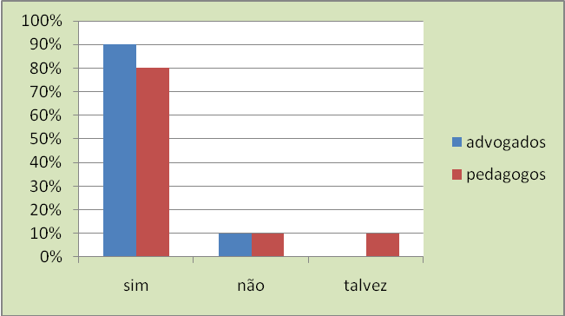

Questão 02: Na sua concepção existe espaço para o trabalho do Pedagogo no campo jurídico?
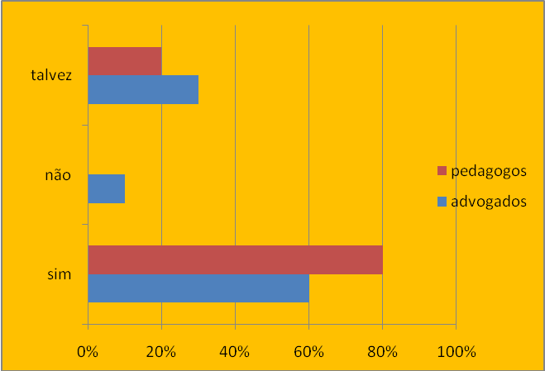

Questão 03: Acredita existir facilidade de inserção do profissional da educação no campo jurídico?
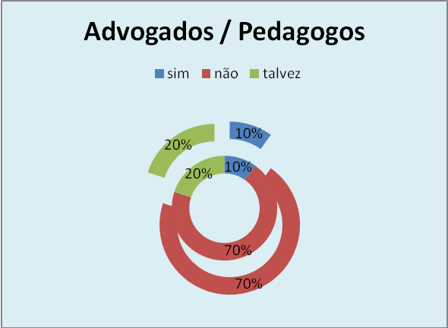

Questão 04: A inserção do Pedagogo no âmbito jurídico auxilia o profissional jurista à realidade social dos réus/infratores?
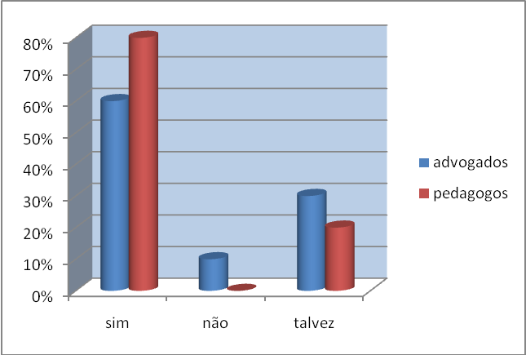

Questão 05: A formação acadêmica do profissional em educação é adequada para o trabalho no campo jurídico?
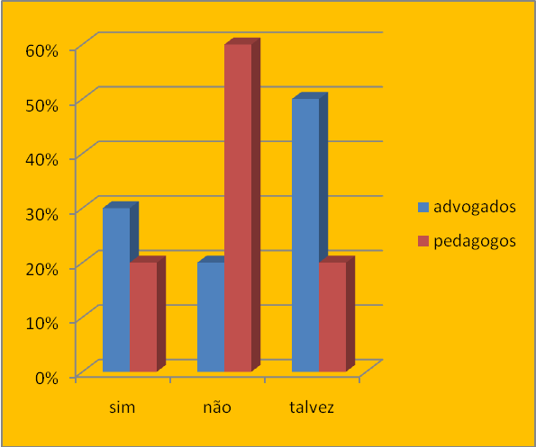

Questão 06: Em seu conceito a Pedagogia pode ser a ciência promotora da implementação de atitudes mais reflexivas e homogêneas no tribunal do juri, no que tange aos crimes tidos como hediondos?
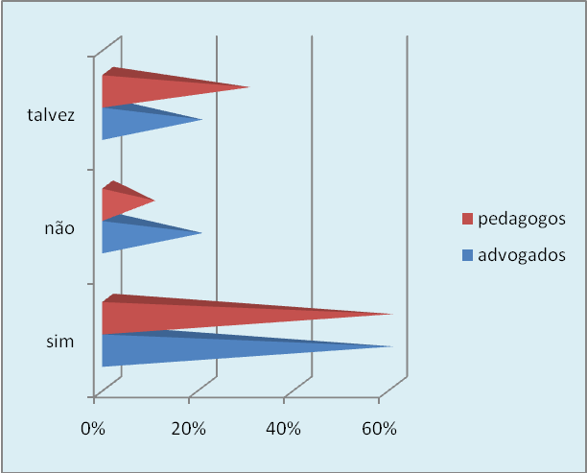

Questão 07: É possível o profissional de educação atuar junto ao corpo judiciário a fim de promover um elo entre o discurso pedagógico e jurídico, efetivando desta forma sentenças coerentes e reflexivas nas questões civeis e criminais?
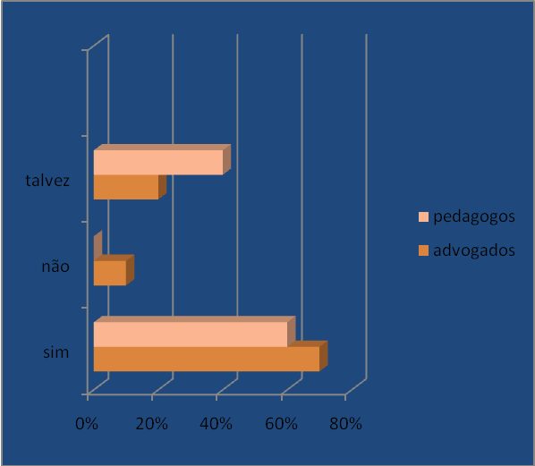
Questão 08: É cabível afirmar que hoje dentro do contexto judiciário é necessário o exercício de um processo que permeie conceitos pedagógicos e metodológicos?
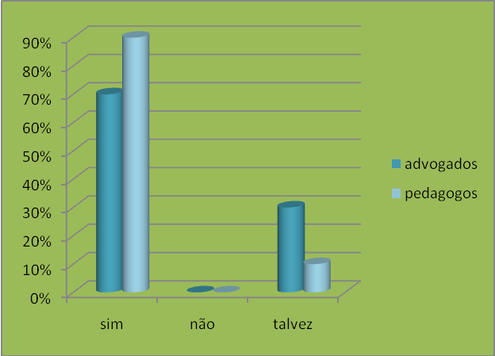

Questão 09: Em sua opinião, hoje o judiciário necessita um olhar pedagógico para enfrentar questionamentos e interpretações a cerca de sentenças em casos midiáticos?
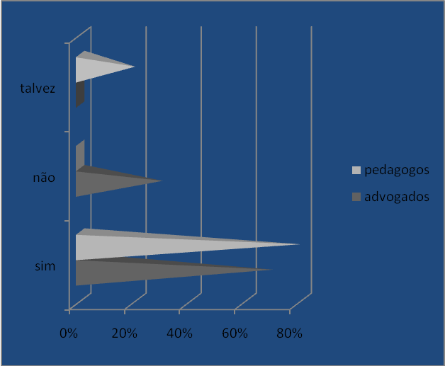
Questão 10: Em sua opinião o profissional de educação atuante na área jurídica é capaz de contribuir para ampliar continuamente a perspectiva da justiça dando, aos operadores do Direito elementos para produzir sentenças que avancem na busca da justiça plena?
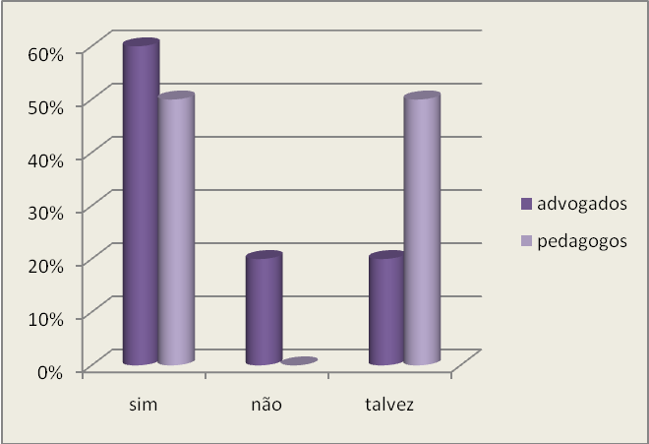
Questão 11: Em sua opinião, é cabível fomentar que o pedagogo possa encabeçar julgamentos ao lado de promotores, advogados e juízes com o intuito de promover a interdisciplinaridade a fim de que os fatos jurídicos sejam analisados de maneira mais contextualizada?
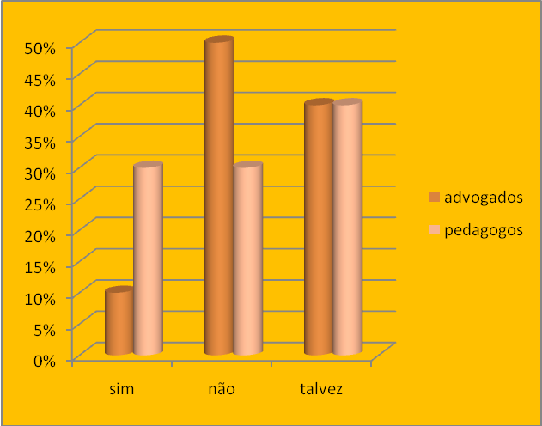
Questão 12: É possível o profissional da educação, o advogado e o juíz trabalharem na mesma instância, a fim de facilitar as decisões e interpretações a cerca dos casos julgados?
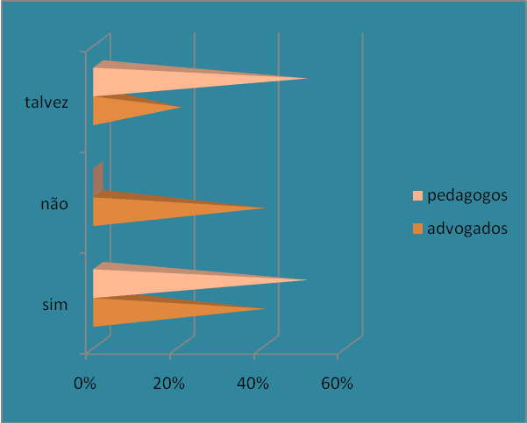
Questão 13: Em sua opinião, é cabível afirmar quie a didática amplia o conhecimento, sendo um instrumento amplo que propicia à reflexão, a interpretação e análise de fatos?
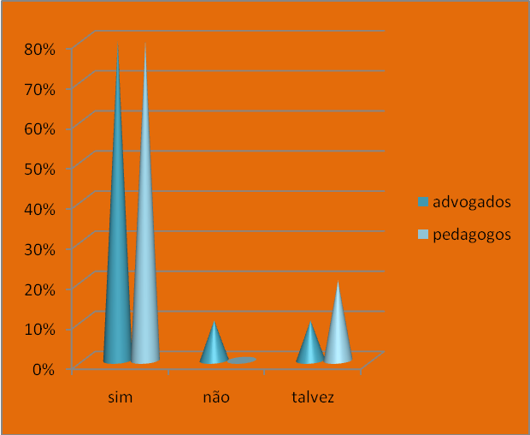
Questão 14: É a favor da inserção do profissional de educação no campo jurídico?
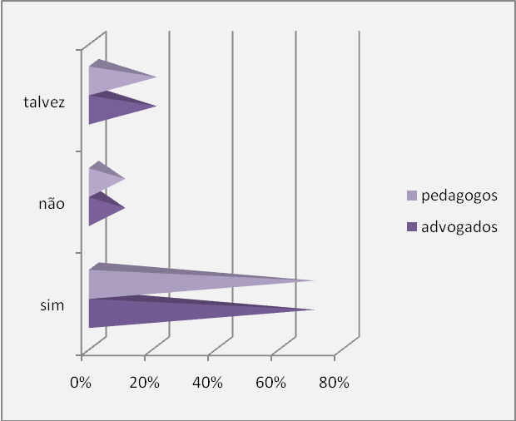

ANEXOS I
QUADRO DE ESTADOS COM CARGO DE PEDAGOGO NO TRIBUNAL DE JUSTIÇA:
 | ESTADOS | PEDAGOGOS NO JUDICIÁRIO
01 | ACRE | SEM RESPOSTA
02 | ALAGOAS | NÃO
03 | AMAPÁ | 05
04 | AMAZONAS | NÃO
05 | BAHIA | SEM RESPOSTA
06 | CEARÁ | 03
07 | DISTRITO FEDERAL | 08
08 | ESPÍRITO SANTO | 01  COORDENADORA DA ESCOLA DE MAGISTRATURA
09 | GOIÁS | SIM. SEM DADOS COM REFERÊNCIA AO QUANTITATIVO
10 | MARANHÃO | SEM RESPOSTA
11 | MATO GROSSO | NÃO
12 | MATO GROSSO DO SUL | NÃO
13 | MINAS GERAIS | NÃO
14 | PARÁ | 31
15 | PARAÍBA | SEM RESPOSTA
16 | PARANÁ | SEM RESPOSTA
17 | PERNAMBUCO | 21
18 | PIAUÍ | NÃO
19 | RIO DE JANEIRO | NÃO. EXISTNDO A POSSIBILIDADE DE CONCORRER AO CARGO DE COMISSÁRIO DA INFÂNCIA E JUVENTUDE.
20 | RIO GRANDE DO NORTE | NÃO
21 | RIO GRANDE DO SUL | NÃO
22 | RONDONIA | EXISTE A POSSIBILIDADE, ENTRETANTO O CARGO NÃO FOI PREENCHIDO.
23 | RORAIMA | 06
24 | SANTA CATARINA | SIM, REFERÊNCIA AO QUANTITATIVO.
25 | SÃO PAULO | NÃO
26 | SERGIPE | NÃO
27 | TOCANTINS | SEM RESPOSTA.

FONTE: Dados obtidos por Riane C. F. Freitas através do portal FALE CONOSCO (2012 p.12) - www.ppged.belemvirtual.com.br/arquivos/File/dissertriane.pdf

